Національний технічний університет України
«Київський політехнічний інститут імені Ігоря Сікорського»
Факультет інформатики та обчислювальної техніки
Кафедра обчислювальної техніки

Програмування
Лабораторна робота №6
«Основи об’єктно-орієнтованого програмування. Модулі та пакети»

Виконав:
студент групи ІВ-81
Федорусов І.М.
Залікова книжка № ІВ-8128
Перевірив Новотарський М. А.

Київ - 2018

Мета: вивчити способи створення та підключення модулів та пакетів. Основи ООП. Методи і атрибути класів та робота з ними. Побудова програми у стилі ООП.

Завдання:
- Вивчити матеріал лекцій 18, 19, 20 та 21.
- Виконати індивідуальне завдання лабораторної роботи, вибране відповідно до варіанту.

Теоретичні основи:

Модулі й пакети
Модулем у мові Python називають будь-який файл з програмним кодом.
Кожний модуль може імпортувати інший модуль, одержуючи, таким чином, доступ до атрибутів (змінних, функцій і класів), оголошених усередині імпортованого модуля.
Слід відмітити, що імпортований модуль може містити програму не тільки мовою Python – так, можна імпортувати скомпільований модуль, написаний мовою С.
Усі програми, які ми запускали раніше, були розташовані в модулі з назвою "__main__". Одержати ім'я модуля дозволяє визначений атрибут __name__.

Інструкція import
Імпортувати модуль дозволяє інструкція import. Інструкція import має наступний формат:

import <Назва модуля1> [<as Псевдонім1>][,…,
<Назва модуляN> [<as ПсевдонімN>]]

Після імпортування модуля його назва стає ідентифікатором, через який можна одержати доступ до атрибутів, визначених усередині модуля.
Доступ до атрибутів модуля здійснюється за допомогою точкової нотації. Наприклад, звернутися до константи pi, розташованої усередині модуля math, можна так: math.pi

Якщо назва модуля занадто довга, і її незручно вказувати щоразу для доступу до атрибутів модуля, то можна створити псевдонім. Псевдонім задають після ключового слова as. Доступ до атрибутів модуля може здійснюватися за допомогою ідентифікатора-псевдоніма.

Кожний модуль Python може бути скомпільований і перетворений в особливе внутрішнє представлення (байт-код), – для прискорення виконання коду.
Файли з відкомпільованим кодом зберігаються в папці __pycache__, що автоматично створюється в папці, де перебуває сам файл з початковим, невідкомпільованим кодом модуля, і мають імена виду:

<ім'я файлу з початковим кодом>. сруthоn-<перші дві цифри номера версії Python>.pyc.

Для одержання відкомпільованого файлу необхідно виконати код, показаний у прикладі:
Приклад.
>>> import py_compile
>>> py_compile.compile('tests.py')
'__pycache__\\tests.cpython-35.pyc'

Таким чином, після запуску цього коду відкомпільований tests.py буде збережений у файлі
tests.cpython-35.pyc.

Для імпортування модуля достатньо мати тільки файл з відкомпільованим кодом, файл із початковим кодом у цьому випадку не потрібний.

Імпортування модуля виконується тільки при першому виклику інструкції import (або from). При кожному виклику інструкції import перевіряється наявність об'єкта модуля в словнику modules з модуля sys. Якщо посилання на модуль перебуває в цьому словнику, то модуль повторно імпортуватися не буде

Для імпортування тільки деяких визначених ідентифікаторів з модуля можна скористатися інструкцією from. Формат інструкції:

Повторне завантаження модулів
Як ви вже знаєте, модуль завантажується тільки один раз при першій операції імпорту. Усі наступні операції імпортування цього модуля будуть повертати вже завантажений об'єкт модуля, навіть якщо сам модуль був змінений. Щоб повторно завантажити модуль, слід скористатися функцією reload() з модуля imp.
Формат функції:
from imp import reload
rеlоаd(<Об'єкт модуля>)

Пакети
Пакетом називають каталог з модулями, у якому розташований файл ініціалізації __init__.py.
Файл ініціалізації може бути порожнім або містити код, який буде виконаний при першому доступі до пакета.
У будь-якому разі він обов'язково повинен бути присутнім всередині каталогу з модулями.
pip – використовується для установки і управління програмними пакетами, написаними на Python. Для версії Python 3.5 pip постачається разом з інтерпретатором Python.

Об'єктно-орієнтоване програмування
Об'єктно-орієнтоване програмування (ООП) – це спосіб організації програми, що дозволяє використовувати той самий код багаторазово. На відміну від функцій і модулів, ООП дозволяє не тільки розділити програму на фрагменти, але й описати предмети реального світу у вигляді зручних сутностей – об'єктів, а також організувати зв'язки між цими об'єктами.
Основною «цеглинкою» ООП є клас. Клас – це складний тип даних, що включає набір змінних і функцій для керування значеннями, що зберігаються в цих змінних.
Змінні називають атрибутами, а функції – методами. Клас є фабрикою об'єктів, тобто дозволяє створити необмежену кількість екземплярів, заснованих на цьому класі.
ООП ґрунтується на трьох основних концепціях розробки: інкапсуляція, спадкування й поліморфізм.

Визначення класу й створення екземпляра класу
Клас описують за допомогою ключового слова class за наступною схемою:

class <Назва класу>[(<Клас1>[, ... , <Класn>])]:
[""" Рядок документування """]
<Опис атрибутів і методів>

Інструкція створює новий об'єкт і присвоює посилання на нього ідентифікатору, зазначеному після ключового слова class.
Це означає, що назва класу повинна повністю відповідати правилам іменування змінних. Після назви класу в круглих дужках можна вказати один або кілька базових класів через кому. Якщо ж клас не успадковує базові класи, то круглі дужки можна не вказувати.
Всі вирази всередині інструкції class виконуються при створенні класу, а не його екземпляра.
Створення атрибута класу аналогічно створенню звичайної змінної.
Метод всередині класу створюється так само, як і звичайна функція, за допомогою інструкції def.
Методам класу в першому параметрі, який обов'язково слід указати явно, автоматично передають посилання на екземпляр класу. Загальноприйнято цей параметр називати ім’ям self (не обов'язково).
Доступ до атрибутів і методів класу всередині обумовленого методу проводиться через змінну self за допомогою точкової нотації – до атрибута х з методу класу можна звернутися так: self.х.
Щоб використовувати атрибути й методи класу, необхідно створити екземпляр класу згідно з наступним синтаксисом:

<Екземпляр класу> = <Назва класу>((<Параметри>])

При доступі до методів класу використовують такий формат:

<Екземпляр класу>.<Ім'я методу>((<Параметри>])

При виклику методу не потрібно передавати посилання на екземпляр класу як параметр, як у визначенні методу всередині класу. Посилання на екземпляр класу інтерпретатор передає автоматично.

Доступ до атрибутів класу здійснюється аналогічно:

<Екземпляр класу>.<Ім'я атрибута>

Методи __init__() і __del__()

При створенні екземпляра класу інтерпретатор автоматично викликає метод ініціалізації __init__(). В інших мовах програмування такий метод прийнято називати конструктором класу. Формат методу:

def__init__(self[, <Значенння1>[, ... , <Значенняn>]]): <Інструкції>

За допомогою методу __init__ () можна присвоїти початкові значення атрибутам класу. При створенні екземпляра класу параметри цього методу вказують після імені класу в круглих дужках:

<Екземпляр класу> = <Ім'я класу>([<Значення1>[, ... , <Значенняn>]])

Якщо конструктор викликають при створенні об'єкта, то перед знищенням об'єкта автоматично викликається метод, називаний деструктором. У мові Python деструктор реалізується у вигляді визначеного методу __del__(). Метод не буде викликаний, якщо на екземпляр класу існує хоча б одне посилання.

Інкапсуляція
Розглянемо концепцію розробки, що одержала назву «інкапсуляція». Ідея інкапсуляції полягає в тому, щоб сховати логіку функціонування від зовнішнього доступу, а користувачеві даного фрагмента коду надати тільки інтерфейс для його використання.
- У цьому випадку ви можете звертатися до цього фрагмента з різних областей програми, що заощаджує розмір коду.
- Якщо необхідно модифікувати інкапсульований фрагмент, то це не вплине на працездатність всієї програми.
В Python інкапсуляція виконується за допомогою методів класу.

Перезавантаження операторів
В Python є можливість перехоплювати за допомогою спеціальних вбудованих методів виконання стандартних операцій і застосовувати нові варіанти цих операцій до екземпляра класу.

Спадкування
Спадкування є найголовнішим поняттям ООП.
Припустимо, у нас є клас (наприклад, Class1). За допомогою спадкування ми можемо створити новий клас (наприклад, Class2), у якому буде реалізований доступ до всіх атрибутів і методів класу Class1.

Щоб викликати однойменний метод з базового класу, можна також скористатися функцією super().
Формат функції:
super([<Клac>, <Покажчик self>])
За допомогою функції super() інструкцію

Class1.__init__(self) #Викликаємо конструктор базового класу можна записати так: super().__init__() #Викликаємо конструктор базового класу або так:
super(Class2, self).__init__() # Викликаємо конструктор базового класу
При використанні функції super() не потрібно явно передавати вказівник self у викликуваний метод. Крім того, у першому параметрі функції super() вказують похідний клас (підклас), а не базовий. Пошук ідентифікатора буде проводитися у всіх базових класах. Результатом пошуку стане перший знайдений ідентифікатор у ланцюжку спадкування.

Поліморфізм
Парадигма об'єктно-орієнтованого програмування крім спадкування включає ще одну важливу особливість — поліморфізм. Слово «поліморфізм» можна перевести як «багато форм».
В ООП цим терміном позначають можливість використання того самого імені операції або методу до об'єктів різних класів, при цьому дії, виконувані з об'єктами, можуть суттєво різнитися. Тому можна сказати, що в одного слова багато форм.

Перевизначення методів
Використання поліморфізму при спадкуванні класів дозволяє перевизначати методи суперкласів їх підкласами. Наприклад, може виникнути ситуація, коли всі підкласи реалізують визначений метод із суперкласу, і лише один підклас повинен мати його іншу реалізацію. У такому випадку метод перевизначають в підкласі.

Індивідуальні завдання

Завдання
Відповідно до номера у списку вибрати індивідуальне завдання. Написати програму. Забезпечити ввід даних з клавіатури комп’ютера та друк результатів. При виводі використовувати форматування.

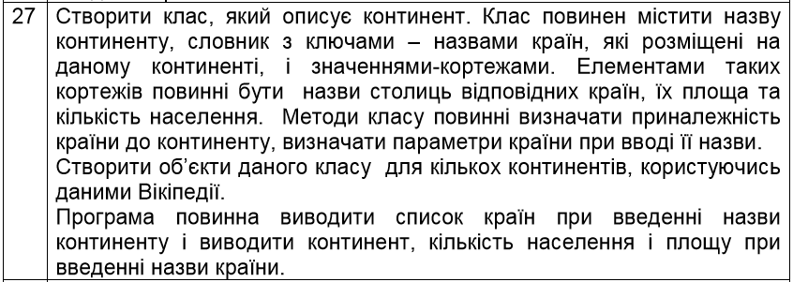

Хід роботи:

Алгоритм:
- У циклі питає в користувача назву континенту. Водить абищо – повідомляє про це та питає ще раз.
- Шукає введений континент серед ключів відповідного словника з відкомпільованого імпортованого модуля. Якщо є – створити екземпляр класу та викликати метод, що виведе список країн, що є на цьому континенті.
  - Якщо серед ключів словника континенту вказаний None, вивести, що немає там ніяких країн та завершити програму.
  - Якщо все ок, то вивести країни через кому
- В циклі запитати країну. Якщо нема – повідомити та заново питати. Якщо є – викликати відповідний метод з уже існуючого екземпляру класу, який виведе всю інформацію про країну.

Код:

import continents_data as cd
class Country:
def __init__(self,user_continent):
self.continent = user_continent
self.countries = cd.continents[user_continent]
def list_of_countries(self):
i = list(self.countries.keys())
if None in i: print("Жодних країн на цьому континенті"); exit()
print("На території обраного континету є такі країни:\n",", ".join(i))
def attrs_of_country(self, user_country):
self.country = user_country
print("{0}".format(self.country.center(50, "-")))
print("Ця країна знаходиться на континенті {0}, має столицю {1}, площа {2}, населення {3}".format(self.continent, *self.countries[user_country]))
while True:
a = input("Введіть, будь ласка, назву будь-якого континету Землі - ")
if a in cd.continents:
b = Country(a)
b.list_of_countries()
break
else:
print("\nВибачте, Ви або неправильно ввели наву континенту, або такого континента не існує.\nСпробуйте, будь ласка, ще раз.\n")
while True:
a = input("Введіть, будь ласка, назву якої-небудь країни з перелічених - ")
if a in b.countries.keys():
b.attrs_of_country(a)
break
else:
print("\nВибачте, Ви або неправильно ввели назву континенту, або такого континента не існує.\nСпробуйте, будь ласка, ще раз.\n")

Код модуля continents_data.py:
# Є В Р О П А
countries_Europe = {"Україна": ("Київ", "603 628 км²", "44,83 мільйона"),
"Польща": ("Варшава", "312 679 км²", "37,97 мільйона"),
"Литва": ("Рига", "65 300 км²", "2,848 мільйона"),
"Білорусь": ("Мінськ", "207 595 км²", "9,508 мільйона"),
"Словакія": ("Братислава", "49 035 км²", "5,435 мільйона"),
"Чехія": ("Прага", "78 865 км²", "10,58 мільйона"),
"Німеччина": ("Берлін", "357 386 км²", "82,79 мільйона"),
"Франція": ("Париж", "643 801 км²", "67,12 мільйона"),
"Естонія": ("Таллінн", "45 226 км²", "1,316 мільйона"),
"Норвегія": ("Осло", "385 203 км²", "5,258 мільйона"),
"Австрія": ("Відень", "83 879 км²", "8,773 мільйона"),
"Молдова": ("Кишинів", "33 846 км²", "3,55 мільйона"),
"Румунія": ("Бухарест", "238 397 км²", "19,64 мільйона"),
"Угорщина": ("Будапешт", "93 030 км²", "9,781 мільйона"),
"Сербія": ("Белград", "88 361 км²", "7,022 мільйона"),
"Латвія": ("Рига", "64 589 км²", "1,95 мільйона"),
"Швеція": ("Стокгольм", "450 295 км²", "9,995 мільйона"),
"Данія": ("Копенгаген", "42 924 км²", "5,77 мільйона"),
"Фінляндія": ("Гельсінкі", "338 424 км²", "5,503 мільйона"),
"Греція": ("Афіни", "131 957 км²", "10,77 мільйона"),
"Італія": ("Рим", "301 338 км²", "60,59 мільйона"),
"Іспанія": ("Мадрид", "505 990 км²", "46,57 мільйона"),
"Португалія":("Лісабон", "92 212 км²", "10,31 мільйона")}
# А З І Я
countries_Asia = {"Китай": ("Пекін", "9 597 000 км²", "1,386 мільярда"),
"Японія": ("Токіо", "377 972 км²", "126,8 мільйона"),
"Індія": ("Нью-Делі", "3 287 000 км²", "1,339 мільярда"),
"В'єтнам": ("Ханой", "331 210 км²", "95,54 мільйона"),
"Казахстан": ("Астана", "2 725 000 км²", "18,04 мільйона"),
"Монголія": ("Улан-Батор", "1 564 000 км²", "3,076 мільйона"),
"Азербайджан":("Баку", "86 600 км²", "9,862 мільйона"),
"Арменія": ("Єреван", "29 743 км²", "2,93 мільйона"),
"Турція": ("Анкара", "783 562 км²", "79,81 мільйона"),
"Непал": ("Катманду", "147 181 км²", "29,3 мільйона"),
"Таїланд": ("Бангкок", "513 120 км²", "69,04 мільйона"),
"Киргизстан":("Бішкек", "199 900 км²", "6,202 мільйона"),
"Узбекистан":("Ташкент", "447 400 км²", "32,39 мільйона"),
"Іран": ("Тегеран", "1 648 000 км²", "81,16 мільйона"),
"Ірак": ("Багдад", "437 072 км²", "38,27 мільйона"),
"Сирія": ("Дамаск", "185 180 км²", "18,27 мільйона")}
# П І В Н І Ч Н А А М Е Р И К А
countries_NorthAmerica = {"США": ("Вашингтон", "9 834 000 км²", "325,7 мільйона"),
"Канада": ("Оттава", "9 985 000 км²", "36,71 мільйона"),
"Мексика": ("Мехіко", "1 973 000 км²", "129,2 мільйона"),
"Куба": ("Гавана", "109 884 км²", "11,48 мільйона"),
"Гаїті": ("Порт-о-Пренс", "27 750 км²", "10,98 мільйона"),
"Ямайка": ("Кінгстон", "10 992 км²", "2,89 мільйона"),
"Панама": ("Панама", "75 517 км²", "4,099 мільйона"),
"Беліз": ("Бельмопан", "22 965 км²", "374,68 мільйона"),
"Гватемала": ("Гватемала", "108 888 км²", "16,91 мільйона"),
"Коста-Рика":("Сан-Хосе", "51 100 км²", "4,906 мільйона")}
# П І В Д Е Н Н А А М Е Р И К А
countries_SouthAmerica = {"Бразилія": ("Бразиліа", "8 516 000 км²", "209,3 мільйона"),
"Аргентина": ("Буенос-Айрес", "2 780 000 км²", "44,27 мільйона"),
"Венесуела": ("Каракас", "916 445 км²", "31,98 мільйона"),
"Перу": ("Ліма", "1 285 000 км²", "32,17 мільйона"),
"Парагвай": ("Асунсьйон", "406 752 км²", "6,811 мільйона"),
"Уругвай": ("Монтевідео", "176 215 км²", "3,457 мільйона"),
"Чилі": ("Сантьяго", "756 102 км²", "18,05 мільйона"),
"Колумбія": ("Богота", "1 142 000 км²", "49,07 мільйона")}
# А Ф Р И К А
countries_Africa = {"Нігер": ("Ніамей", "1 268 000 км²", "21,48 мільйона"),
"Алжир": ("Алжир", "2 382 000 км²", "41,32 мільйона"),
"Єгипет": ("Каїр", "1 010 000 км²", "97,55 мільйона"),
"Бенін": ("Порто-Ново", "114 763 км²", "11,18 мільйона"),
"Гвінея": ("Конакрі", "245 857 км²", "12,72 мільйона"),
"Гана": ("Аккра", "238 535 км²", "28,83 мільйона"),
"Сомалі": ("Могадішо", "637 655 км²", "14,74 мільйона"),
"Мадагаскар":("Антананаріву", "586 884 км²", "25,57 мільйона"),
"Ефіопія": ("Аддис-Абеба", "1 104 000 км²", "105 мільйонів"),
"Кенія": ("Найробі", "582 644 км²", "49,7 мільйона")}
# А В С Т Р А Л І Я
countries_Australia = {"Австралія": ("Сідней", "7 692 000 км²", "24,6 мільйона")}
# О К Е А Н І Я
countries_Oceania = {"Вануату": ("Порт-Віла", "12 199 км²", "276,24 мільйона"),
"Нова Зеландія":("Віллінгтон","268 021 км²", "4,794 мільйона"),
"Соломонові острови":("Хоніара","28 399 км²", "611,34 мільйона"),
"Тонга": ("Нукуалофа", "748,5 км²", "108 мільйонів"),
"Самоа": ("Апіа", "2 841 км²", "196,4 мільйона")}
# А Н Т А Р К Т И Д А
countries_Antarctica = {None: (None,None,None)}
#countries_Atlantic = {None: (None,None,None)}
continents = {"Європа": countries_Europe,
"Азія": countries_Asia,
"Північна Америка": countries_NorthAmerica,
"Південна Америка": countries_SouthAmerica,
"Африка": countries_Africa,
"Австралія": countries_Australia,
"Антарктида": countries_Antarctica,
"Океанія": countries_Oceania,
#"Атлантида": countries_Atlantic
}

Результати:
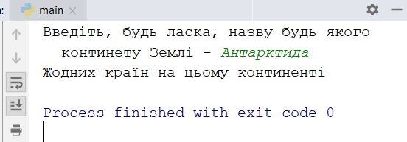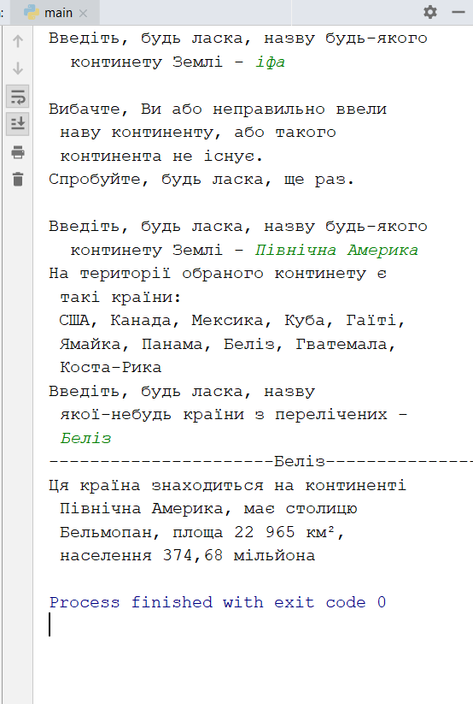

Аналіз проблем, які виникли при виконанні лабораторної роботи:

Була проблема із аварійним закриттям програми, якщо серед ключів словника континенту немає власне країн. Спочатку там була строка «Жодних країн» і т.п. Чогось постійно закривало програму в будь-якому випадку. Стало працювати, коли заміть строки написав у ключ None.

